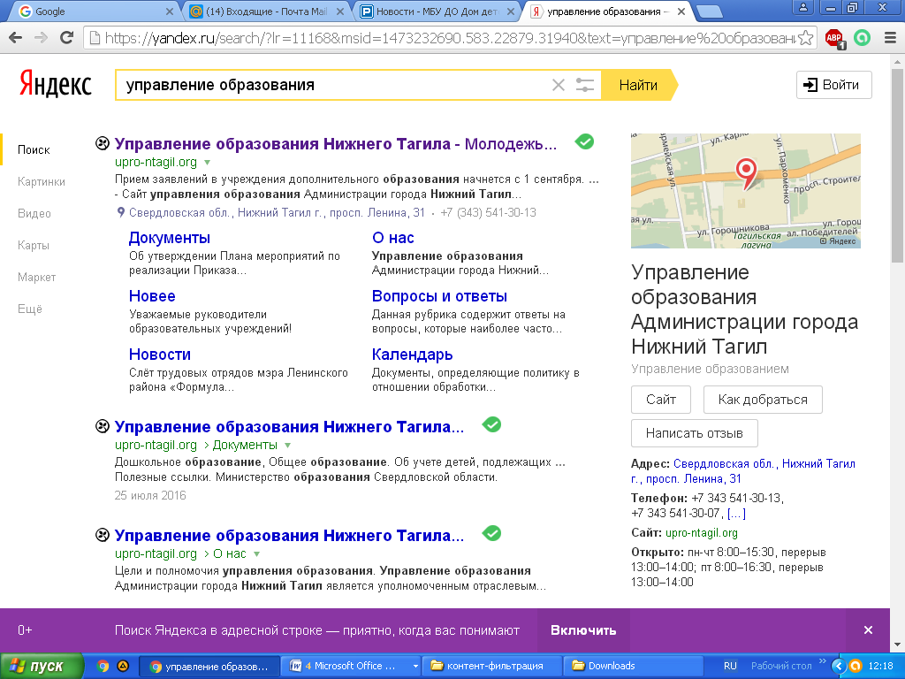
1. Набираем: Управление образования (можно добавить: Нижний Тагил)
2. Заходим на сайт: upro-ntagil.org (он самый первый из открывшихся документов)
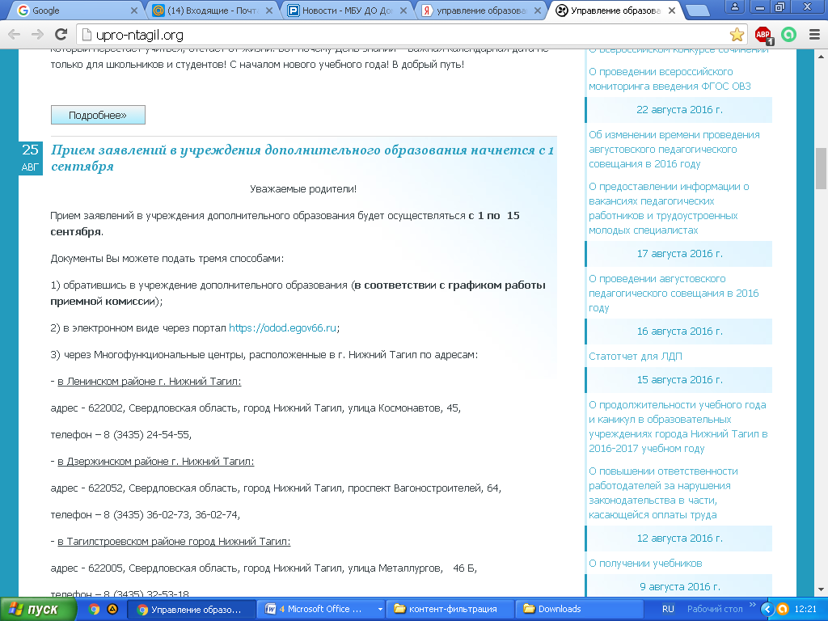
3. Находим на сайте объявление за 25 августа, читаем пункт 2: «в электронном виде через портал», наводим курсор на адрес (он активен) и нажимаем на него…

Попадаем на сайт: ЭЛЕКТРОННЫЕ УСЛУГИ В СФЕРЕ ОБРАЗОВАНИЯ 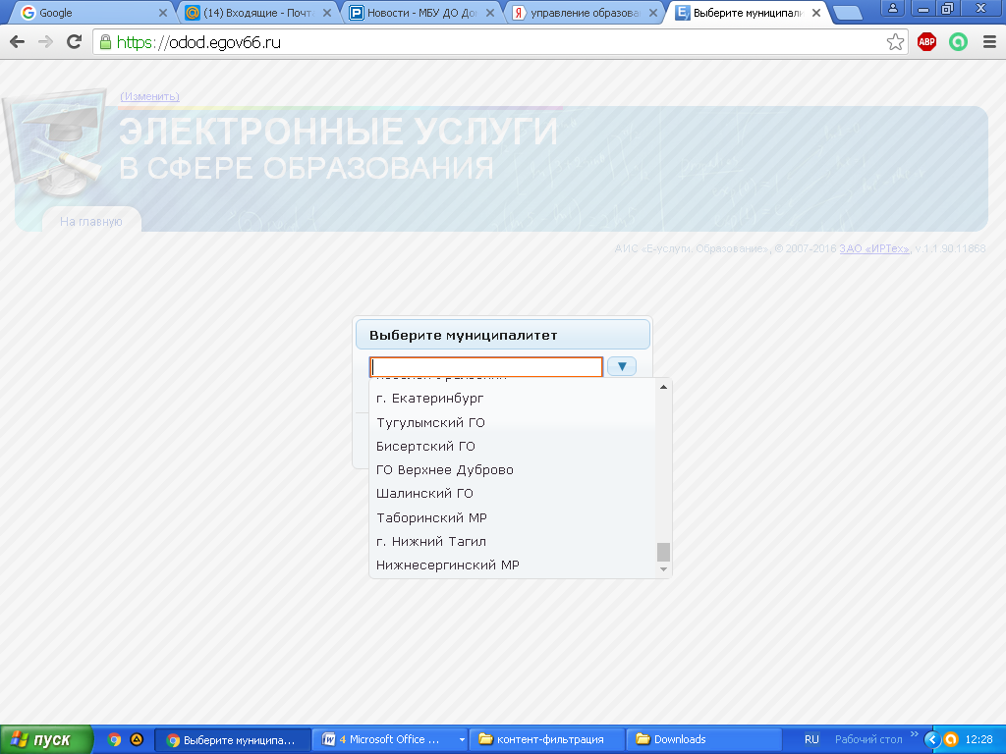
4. Выбираем Муниципалитет: г. НИЖНИЙ ТАГИЛ
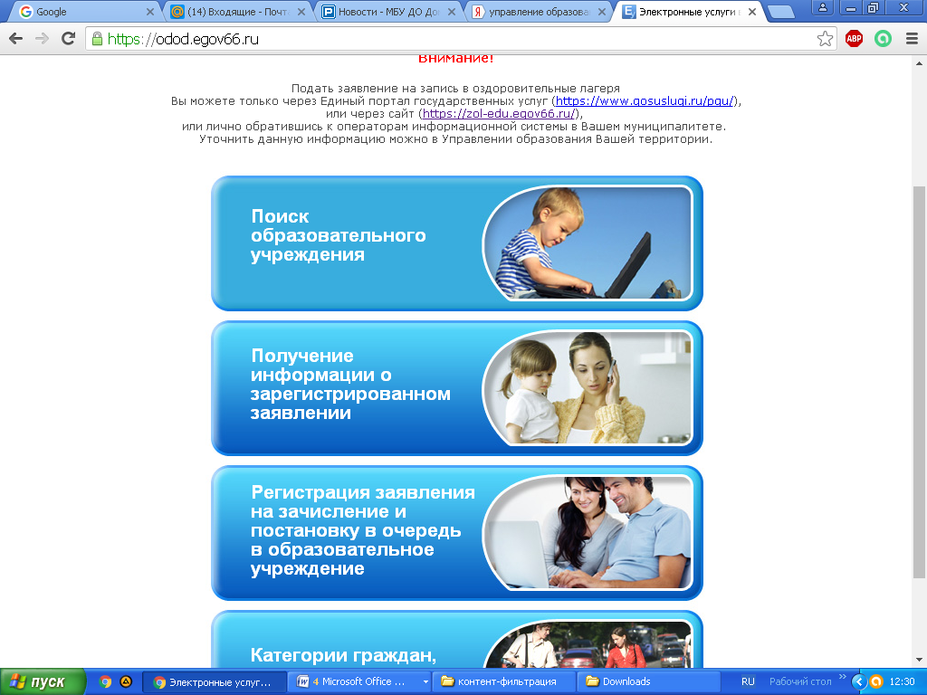
5. Выбираем: «Регистрация заявления на зачисление и постановку в очередь в образовательное учреждение»
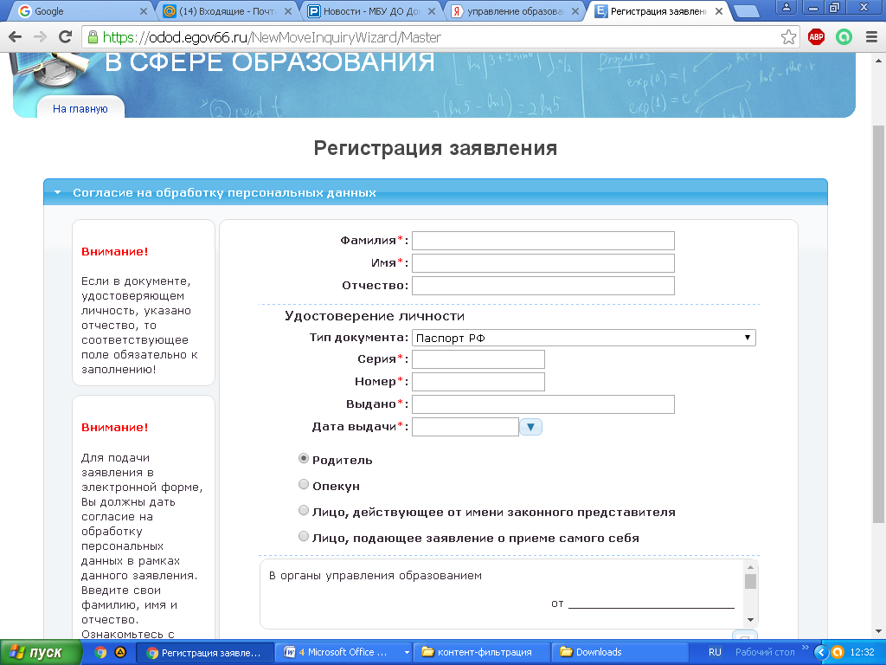
6. НАЧИНАЕМ РЕГИСТРАЦИЮ! В КОНЦЕ РЕГИСТРАЦИИ ОБЯЗАТЕЛЬНО НАЖАТЬ КНОПКУ: ЗАРЕГИСТРИРОВАТЬ!!!!!

